TEMPLATE – LABORATÓRIO LPS

- Domínio do Sistema:
LocaFácil é uma plataforma de locação de automóveis e eletrônicos que oferece diferentes modalidades de serviço, formas de pagamento e políticas de entrega. A plataforma permite a construção de múltiplos produtos derivados a partir de uma base comum de features, aplicando os conceitos de LPS para maximizar reuso e eficiência.
- Subdomínios

Subdomínio | Responsabilidades | Tipo
Catálogo | Gerenciar produtos e verificar disponibilidade | Core
Locação | Orquestrar e registrar locações | Core
Seguro | Ofertar e associar seguros a automóveis | Suporte

Requisitos da LPS (comum, opcional, alternativo)
ID | Descrição do Requisito | Tipo de Feature
RD01 | O sistema deve permitir verificar a disponibilidade de um produto | Comum
RD02 | O sistema deve permitir criar uma locação | Comum
RD03 | O sistema deve permitir definir o período de locação | Comum
RD04 | O sistema deve permitir selecionar a forma de recebimento do produto | Opcional
RD05 | O sistema deve permitir retirar o produto no ponto de coleta | Alternativa
RD06 | O sistema deve permitir retirar o produto na filial | Alternativa
RD7 | O sistema deve permitir acompanhar o status da locação | Opcional
RD8 | O sistema deve permitir adicionar seguro à locação | Opcional
RD9 | O sistema deve permitir selecionar cobertura básica de seguro | Alternativa
RD10 | O sistema deve permitir selecionar cobertura completa de seguro | Alternativa
RD11 | O sistema deve permitir escolher método de pagamento | Comum
RD12 | O sistema deve permitir pagar com cartão de crédito | Alternativa
RD13 | O sistema deve permitir pagar com PIX | Alternativa
RD14 | O sistema deve gerar relatório de locação | Opcional
RD15 | O sistema deve permitir cancelar a locação | Opcional
RD16 | O sistema deve notificar o cliente sobre o status da locação | Opcional

- Modelo de Features
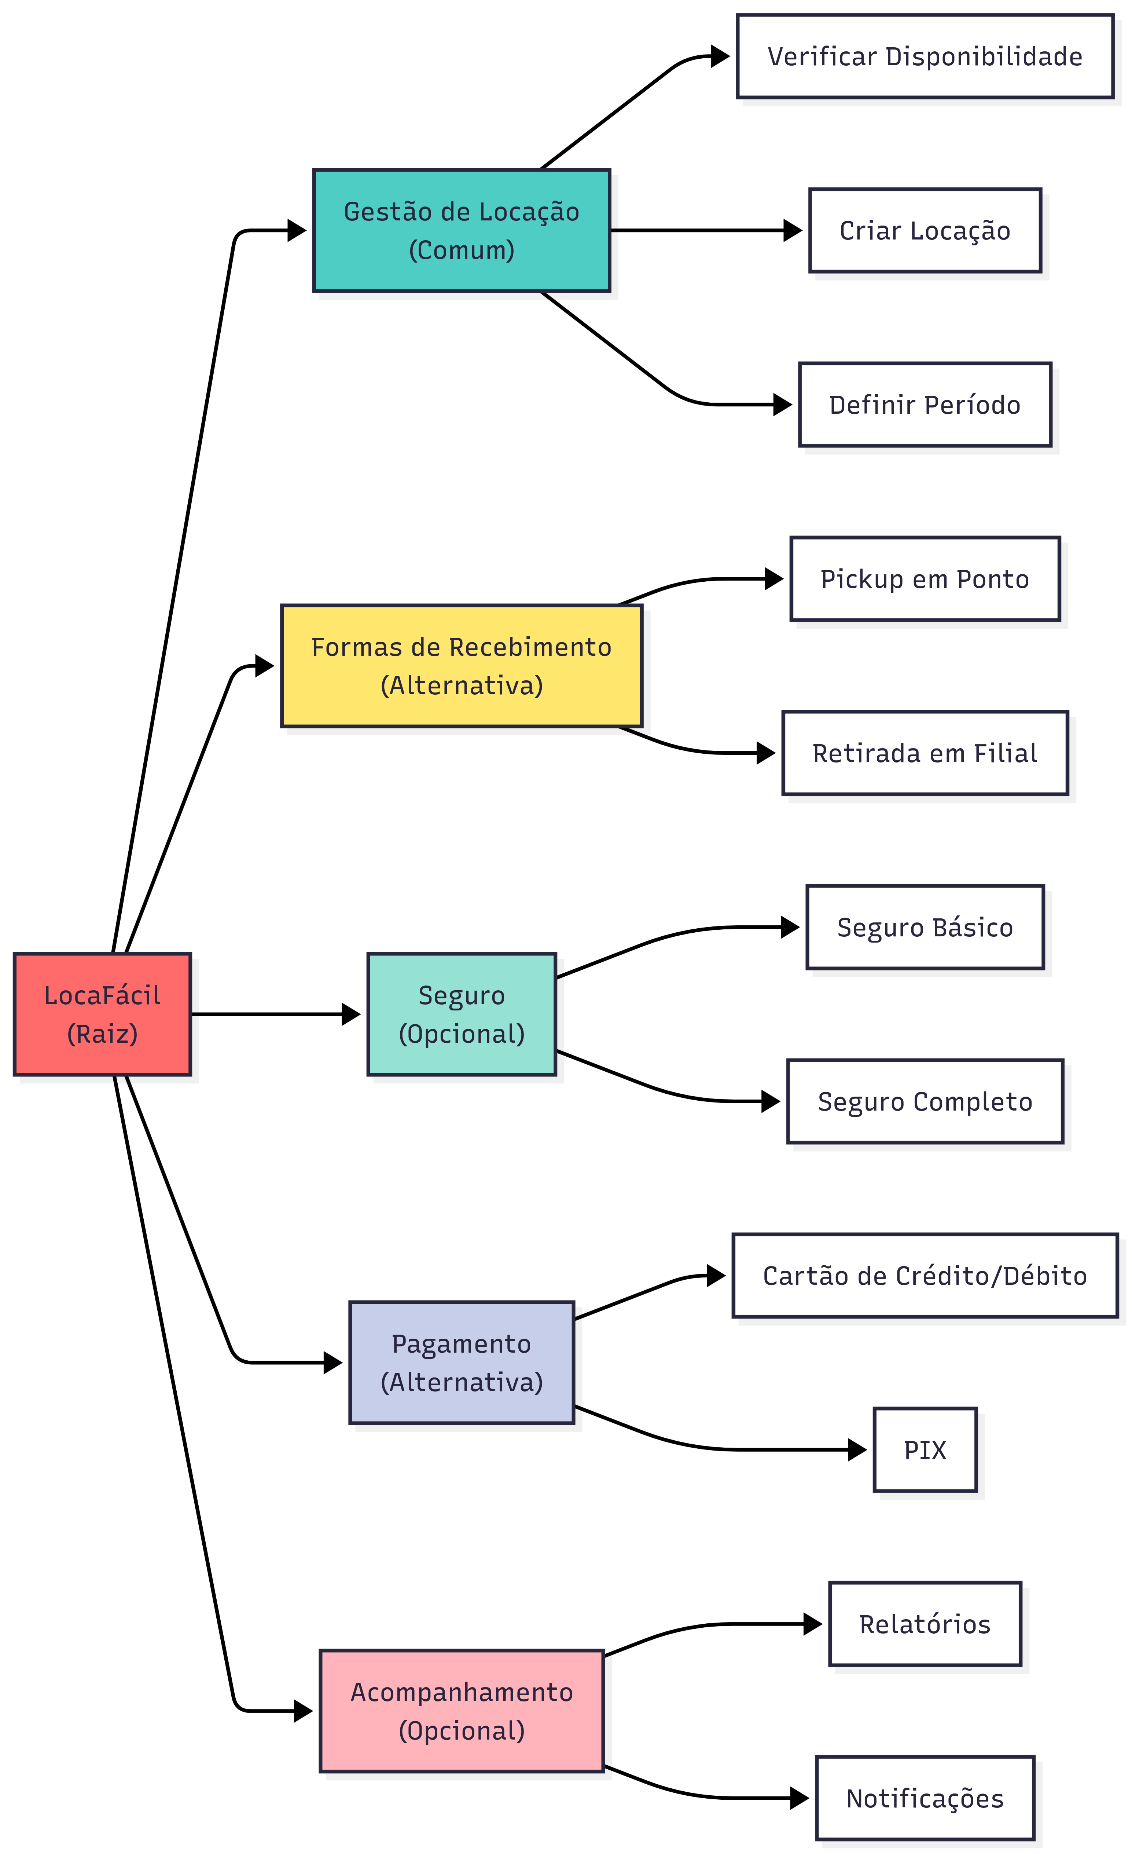

- Diagrama de Casos de Uso
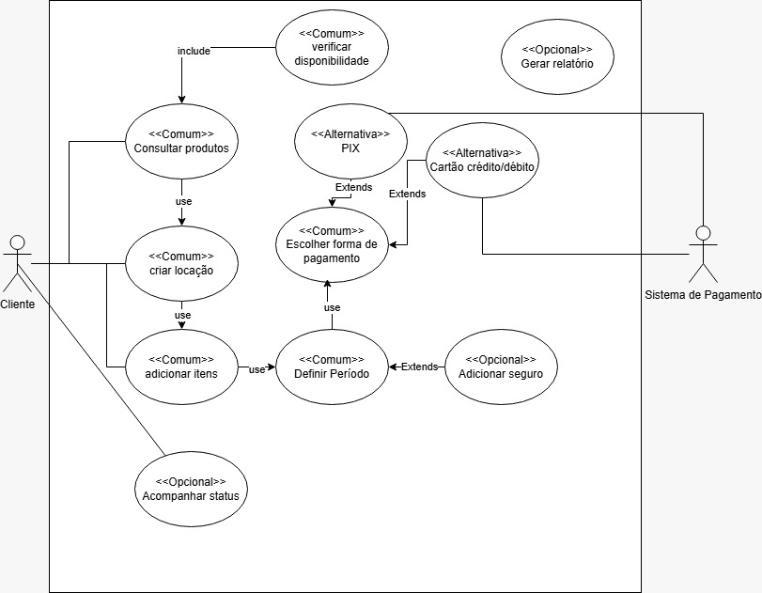

- Produtos da LPS
Produto 1: LocaFácil Básico
Features incluídas:

Feature
Verificar Disponibilidade de produtos básicos
Criar Locação
Definir Período
Retirada na Filial
Seguro Básico
Acompanhamento
Pagamento Cartão
Pagamento PIX
Relatório Simples

Produto 2: LocaFácil Pro
Features incluídas:

Feature
Verificar Disponibilidade de todos os produtos
Criar Locação
Definir Período
Pickup em Ponto
Retirada na Filial
Seguro Básico
Seguro Completo
Acompanhamento
Pagamento Cartão
Pagamento PIX
Relatório Completo
Notificações
Atendimento 24/7
Programa de Fidelidade

